中化建工程集团城市投资有限公司招聘公告

中国化学工程集团有限公司（China National Chemical Engineering Group Corporation Ltd.）是国务院国资委直接管理的大型工程建设企业集团，是我国工业工程领域资质最为齐全、功能最为完备、业务链最为完整、知识技术密集的大型工程公司。60多年来，中国化学专注于化工、石油化工、电力、市政、建筑、环保等工程建设、服务及相关业务，为构筑共和国的工业体系，推进国民经济发展做出了重要贡献。中国化学工程集团有限公司业务范围遍及世界50多个国家和地区，自1995 年以来连续被美国权威刊物《工程新闻记录》（ENR）评为全球最大的 250 家承包商之一。
中化建工程集团城市投资有限公司是中国化学工程集团有限公司抢抓国家改革发展机遇、加快转型升级步伐专门设立的投资建设企业，是中国化学拓展基础设施投资与建设板块的重要机构。公司注册地位于陕西省西安市，注册资本金10亿元人民币。业务领域涵盖市政、公路、房建等基础设施、水环境及流域治理、园区综合开发、特色小镇等，投资范围集中在化工工程、环保工程、园林绿化工程、公路工程等领域，可为业主提供投资、规划、勘察、设计、施工、运营维护等全流程一体化服务。
根据公司业务发展需要，决定就部分岗位面向社会公开招聘。现就有关事项公告如下：
一、招聘岗位及职数
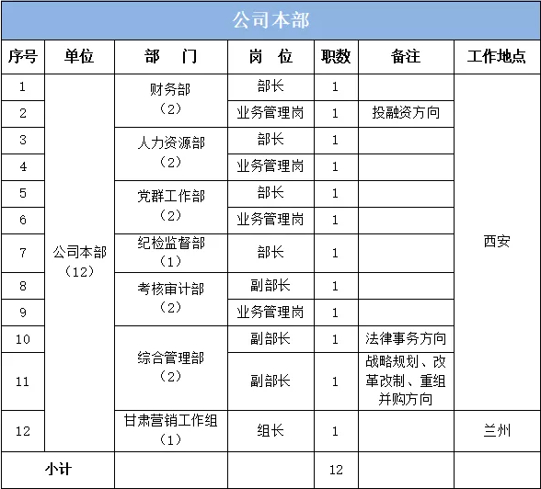

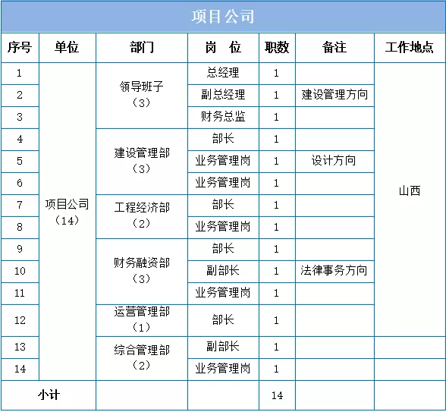
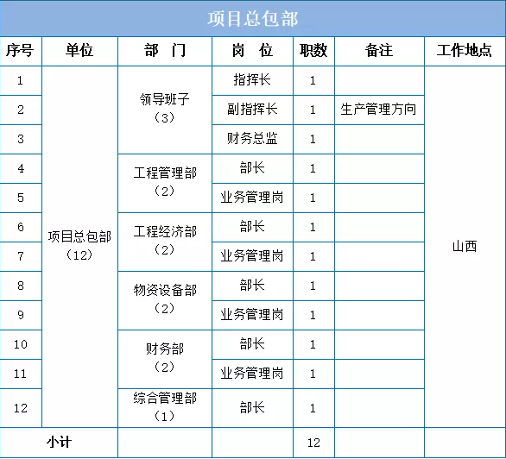

二、报名条件
（一）基本条件
1.遵纪守法，政治坚定，认同中国化学工程集团有限公司企业文化，有良好的职业道德；
2.爱岗敬业，团结合作，原则上具有同等岗位3年以上从业经验经历；
3.大学本科及以上学历，具有岗位相关专业知识；
4.身体健康，年龄一般不超过45周岁，特别优秀者可适当放宽至48周岁；
5.条件特别优秀者可适当放宽要求，具有建筑类央企、地方国企或大型民营企业相关经历者优先录取。
（二）岗位应聘条件
应聘者应符合申报岗位的应聘条件。具体应聘条件见附件1《中化建工程集团城市投资有限公司岗位任职条件说明书》。
三、招聘程序
（一）网上报名
统一实行网上报名，每位应聘人员可报1个岗位，应聘者请登录中化建工程集团城市投资有限公司网站（网址：www.cncecui.com）下载报名资料：
1.请下载并填写附件2《中化建工程集团城市投资有限公司公开招聘申报表》和附件3《中化建工程集团城市投资有限公司2019年公开招聘简表》，按要求填写信息，粘贴1寸近期免冠彩色电子照片1张；
2.提交以下证件电子版（照片或扫描件均可，文字图片要求清晰可辨），包括但不限于：身份证件、学历学位证件、现任职务人事令、职称证件、资格资质证件、荣誉证书证件等；
3.以上资料须整理为压缩文件（文件命名为:公司本部/项目公司/总包部-部门-岗位名称-姓名,如：项目公司-工程管理部-部长-张三），发送至邮箱：hr@cncecui.com；报名截止日期：2019年9月30日17时（逾期不予接收）；
4.本次招聘不接收其它格式填写的简历。
（二）资格审查
公司将根据岗位资格条件及应聘者提交的证明材料进行资格审查，并通过电话、短信及邮件等方式通知审查通过者参加考试，未通过者不再另行通知。
（三）笔试、面试
所有通过资格审查的应聘者需统一参加招聘笔试和面试，笔试、面试预计10月中旬进行，地点在陕西省西安市。
（四）确定考察人选
综合各考试环节情况，择优确定考察人选。
（五）组织考察
根据公司考察程序对人选进行考察。
（六）入职体检
拟录用人员需提供2019年7月以后医院出具的体检报告（参照公务员录用体检通用标准）。
（七）任用公示
拟录用人员进行任前公示，公示合格后聘任上岗，公示期限5个工作日。
（八）聘用
公示期满后，按照中化建工程集团城市投资有限公司有关规定办理聘用手续。聘用人员试用期为2个月，试用期满考核不合格者，解除聘用。
四、有关待遇
聘用人员享受中国化学工程集团有限公司统一规定的薪酬福利待遇。
五、其他事项
1.参加笔试、面试人员交通、食宿自理。招聘公告中的未尽事宜以及招聘过程中的特殊情况，应聘者可以电话进行咨询；
2.应聘人员应保证所提供的应聘材料真实可靠，如有虚假，取消聘用资格。我公司承诺保密应聘者信息。
3.联系方式
联系人：冯先生
电 话：029-87988066

